Спорт хорошо, а экстремальный спорт – экстремально хорошо!
27.09.2023
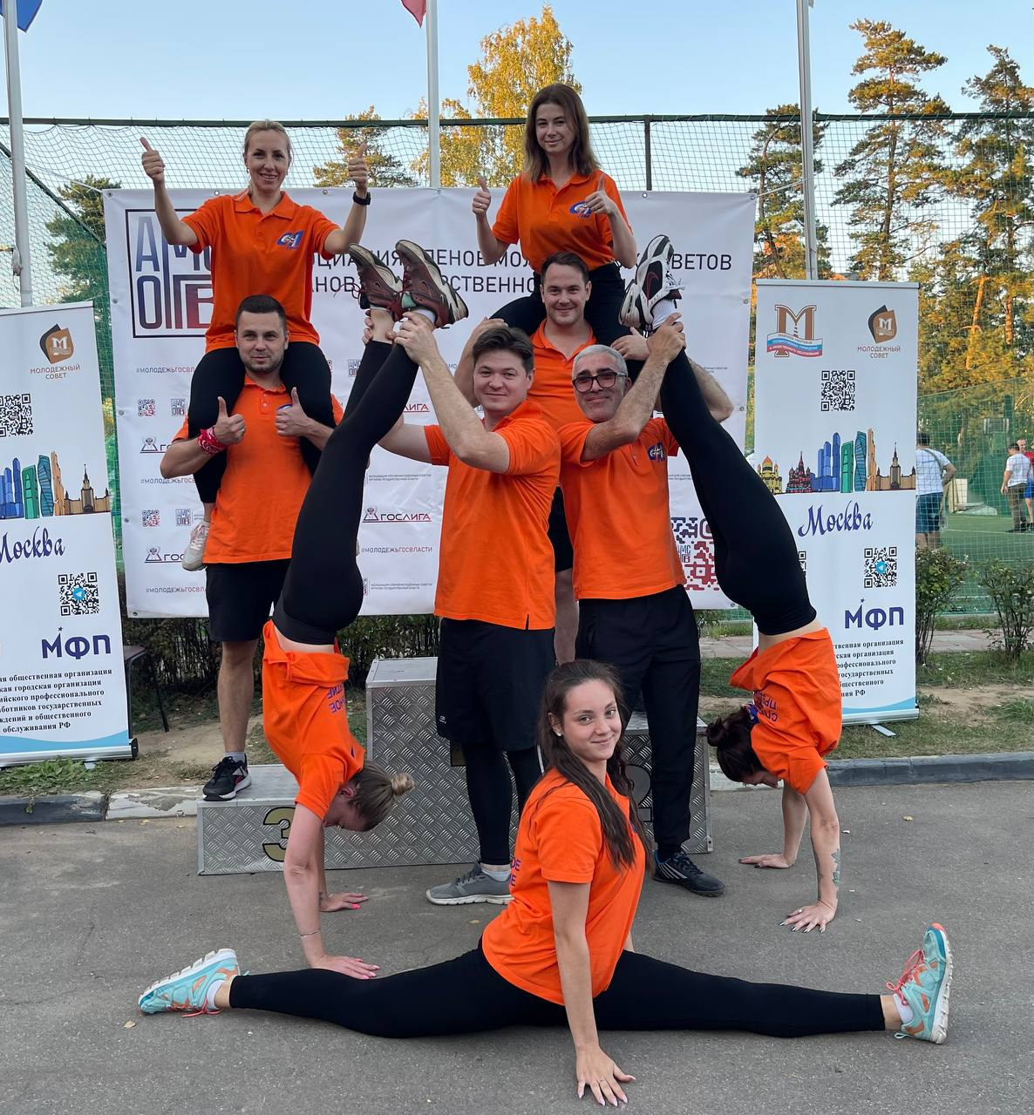
Спорт хорошо, а экстремальный спорт – экстремально хорошо! 23 сентября сотрудники ГБУ «СППМ» приняли участие в V Молодежных Экстремальных играх Московской городской организации Общероссийского профсоюза работников государственных учреждений и общественного обслуживания Российской Федерации, который проходил на базе спортивно-развлекательного комплекса «Нахимов». Специалисты «СППМ» - молодой коллектив, часто принимающий участие в спортивных соревнованиях. В состав нашей команды вошли, как опытные участники подобного рода соревнований, так и молодые специалисты, которым предстояло постигать мудрости командного спортивного взаимодействия. V Молодежные Экстремальные игры в этом году имели разнообразную программу, в рамках которой каждый мог проявить свои лучшие индивидуальные качества и способность работать в команде: - Пейнтбол. Военно-тактическая игра, которая предполагает столкновение двух команд на импровизированном поле сражения. Каждая ошибка может сказаться на исходе раунда. Именно поэтому в данном соревновании так важно команде действовать как единое целое, стать системой, где каждый четко выполняет свою роль. Наша команда сразу настроилась на победу. Быстро распределив роли внутри группы, специалисты ГБУ «СППМ» вышли на поле и, продемонстрировав силу командного взаимодействия, оказали достойное сопротивление противоположной команде. - Скалодром. Настоящее испытание тела и духа. На высоте, несмотря на страховку и относительную близость земли, все становится малозначимым, однако появляется четкая цель – добраться до самого верха. В этом испытании очень важна поддержка команды. Именно она может дать силы для последних шагов в покорении вершины. Один за другим представители спецпредприятия взбирались на скалодром, и пускай не всем покорилась вершина, гораздо важнее то, что каждый ради команды дошел до предела своих возможностей. - Картинг. Скорость, драйв, эмоции – все это про состязание Картинг. Выбранные члены команды на небольших транспортных средствах должны проехать круговую трассу три раза и прийти первыми к финишу. Для наших специалистов состязание не оказалось проблемой, они быстро привыкали к транспорту и трассе, стабильно приходили к финишу в числе первых. - Перетягивание каната. Одно из самых командных и эмоциональных состязаний на V Экстремальных играх. Только слаженные действия команды могут привести к победе. От каждого требуется выложиться на полную, ведь только так можно победить. По отзывам наших участников соревнований этот этап оказался самым тяжелым, но при этом наиболее ярким по эмоциям. Когда две команды оказываются друг напротив друга с канатом в руках проявляется настоящее чувство конкуренции, а желание победить добавляет сил и выносливости. - Неполная разборка и сборка автомата Калашникова. Индивидуальное соревнование, показывающее личные навыки, опыт и мастерство обращения с оружием. Команда ГБУ «СППМ» показала хороший результат на данном соревновании, потратив на разборку и сборку автомата менее одной минуты. V Молодежные Экстремальные игры Московской городской организации Общероссийского профсоюза работников государственных учреждений и общественного обслуживания РФ стали площадкой не только для развития личностных спортивных качеств. Игры показали, как важно чувствовать людей вокруг, слышать их и понимать, действовать с ними рука об руку. В рамках состязаний команда сплачивается, и вместе преодолевает все трудности. Наша команда ГБУ «СППМ», действуя сплоченно и уверенно, показала достойный результат на соревнованиях и даже выиграла в номинации «Лучшее креативное фото команды», за что получила щедрый приз. V Экстремальные игры показали, что еще есть куда расти, есть к чему стремиться. Вперед к победам!

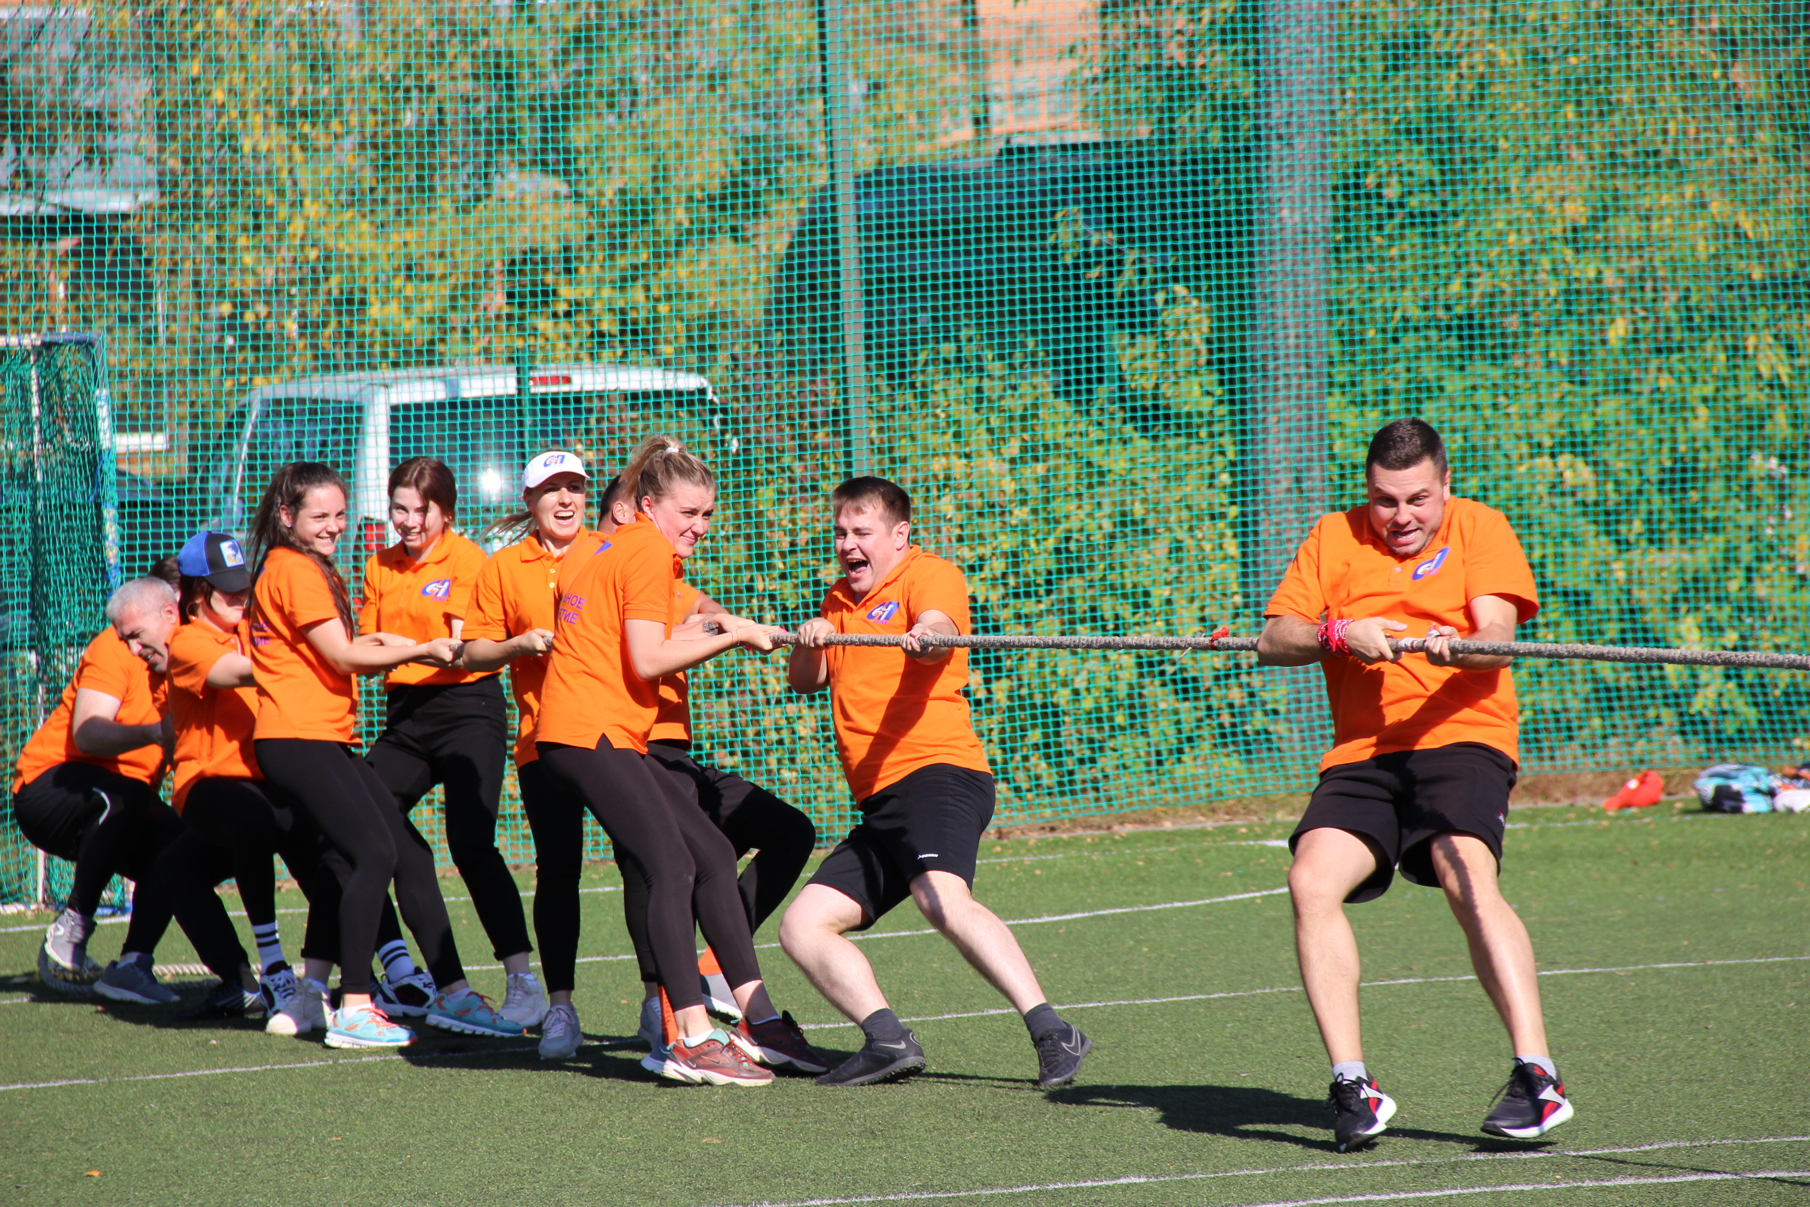

Адрес страницы: http://sppm.mos.ru/presscenter/news/detail/11857091.html
Государственное бюджетное учреждение города Москвы «Специальное предприятие при Правительстве Москвы»

